Пробный ЕГЭ по обществознанию
Конституция. Вариант № 3
Первая часть
№1 Ниже приведён перечень требований. Все они, за исключением двух, относятся к требованиям, предъявляемых для приёма в российское гражданство в общем порядке.
1) знание истории России;
2) владение русским языком;
3) наличие собственности на территории РФ;
4) проживание на территории РФ не менее пяти лет;
5) обязательство соблюдать Конституцию и законы РФ;
6) заключение брака с гражданином РФ.
Найдите два требования, «выпадающих» из общего ряда, и запишите в таблицу цифры, под которыми они указаны.
Ответ:
№2 Выберите верные суждения о мировоззрении и его видах и запишите цифры, под которыми они указаны.
1) Мировоззрение связано с определённой картиной мира.
2) Мировоззрение — это преобразование человеком окружающего мира в соответствии с поставленными целями.
3) Мировоззрение проявляется в поступках человека.
4) Религиозное мировоззрение формируется стихийно на основе опыта практической деятельности человека.
5) Научное мировоззрение включает обобщённые результаты научного познания.
Ответ:
№3 Установите соответствие между характеристиками и методами, приёмами мышления: к каждой позиции, данной в первом столбце, подберите соответствующую позицию из второго столбца.
ХАРАКТЕРИСТИКИ | МЕТОДЫ, ПРИЕМЫ МЫШЛЕНИЯ
A) логический вывод частных положений из более общих Б) выделение и изучение отдельных частей объекта В) установление причинно-следственных связей между мысленно выделенными элементами познаваемого объекта Г) мысленное установление сходства или различия нескольких объектов Д) умозаключение от частного к общему | 1) индукция 2) дедукция 3) сравнение 4) анализ

Запишите в ответ цифры, расположив их в порядке, соответствующем буквам:
A | Б | В | Г | Д

Ответ:
№4 Представьте, что Вы делаете презентацию к уроку обществознания по теме «Искусство как форма (область) духовной культуры». Один из слайдов называется «Виды искусства». Что из перечисленного необходимо включить в этот слайд?
Запишите цифры, под которыми указаны эти виды.
1) литература
2) библиотека
3) школа
4) музыка
5) музей
6) живопись
Ответ:
№5 Выберите верные суждения о мировой экономике и запишите цифры, под которыми они указаны.
1) Мировые цены на многие сырьевые товары директивно устанавливаются межгосударственными организациями.
2) Открытие внутренних рынков для иностранных производителей способствует снижению доходов всех торгующих фирм.
3) Открытие внутренних рынков для иностранных производителей способствует усилению конкуренции между участниками рынка.
4) Мировой экономикой называют совокупность тех отраслей национальных экономик, которые непосредственно задействованы во внешнеэкономических отношениях.
5) Открытие внутренних рынков для иностранных производителей может усилить зависимость экономики от импортных товаров, создать угрозу безопасности государства.
Ответ:
№6 Установите соответствие между примерами и видами конкурентных преимуществ фирмы: к каждому элементу первого столбца подберите соответствующий элемент из второго столбца.
ПРИМЕРЫ | ВИДЫ КОНКУРЕНТНЫХ ПРЕИМУЩЕСТВ ФИРМЫ
A) аренда помещения на льготных условиях в течение годаБ) наличие дешёвых трудовых ресурсовB) привлечение наиболее квалифицированных специалистовГ) обладание уникальной технологиейД) наличие редких ресурсов | 1) краткосрочные2) долгосрочные

Запишите в ответ цифры, расположив их в порядке, соответствующем буквам:
А | Б | В | Г | Д

Ответ:
№7 В городе Z детскую одежду в магазины поставляет множество компаний, в число которых входят как крупные, так и средние производители, а также индивидуальные предприниматели. Они имеют возможность отчасти контролировать цены на детскую одежду. Найдите в приведённом ниже списке характеристики данного рынка и запишите цифры, под которыми они указаны.
1) монополистическая конкуренция
2) схожая, но не идентичная (дифференцированная) продукция
3) отсутствие конкуренции
4) монополия
5) рынок информации
6) местный рынок
Ответ:
№8 Выберите верные суждения о социализации и запишите цифры, под которыми они указаны.
1) Социализация индивида всегда связана со сменой его социального статуса.
2) Социализация представляет собой деятельность по принятию и осуществлению политических решений.
3) Агентом первичной социализации выступает ближайшее окружение, оказывающее на индивида непосредственное воздействие.
4) Социализация индивида проходит как в стихийной, так и в организованной форме.
5) Агенты социализации содействуют усвоению индивидом норм и ценностей, выработанных коллективным сознанием.
Ответ:
№9 В ходе социологического опроса 25-летних жителей страны Z им предложили определить характер влияния социальных сетей и Интернета на их решение голосовать на предстоящих выборах главы государства. Полученные результаты (в % от числа опрошенных) представлены в виде диаграммы.
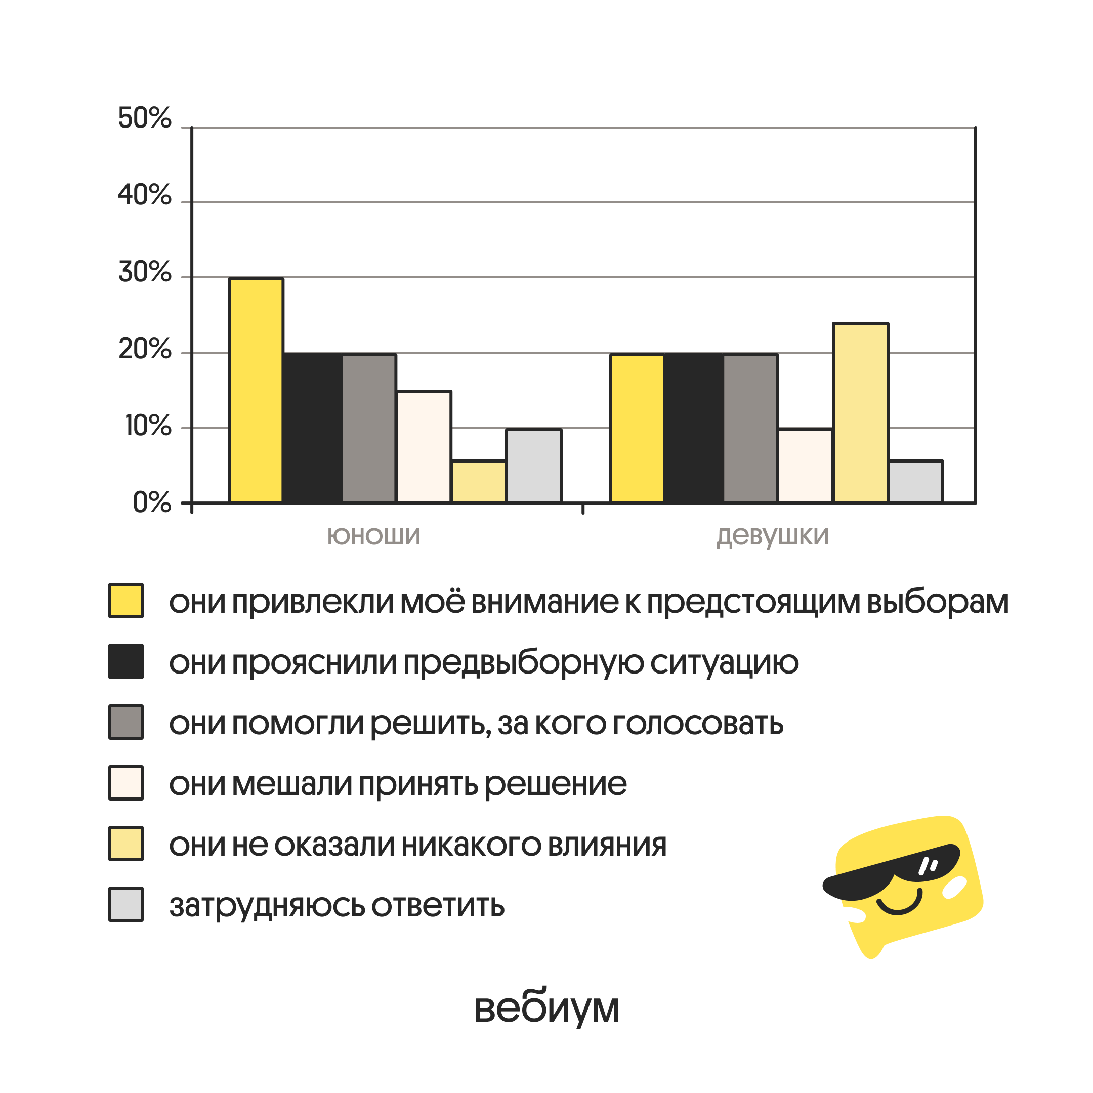
Найдите в приведённом списке выводы, которые можно сделать на основе диаграммы, и запишите цифры, под которыми они указаны.
1) Среди девушек доля тех, чьё внимание социальные сети и Интернет привлекли к предстоящим выборам, меньше доли тех, на кого социальные сети и Интернет не оказали никакого влияния.
2) Доля затруднившихся с ответом среди девушек больше, чем среди юношей.
3) Равные доли юношей ответили, что социальные сети и Интернет прояснили предвыборную ситуацию и помогли решить, за кого голосовать.
4) Среди девушек доля тех, на чьё решение социальные сети и Интернет не оказали никакого влияния, меньше доли тех, для кого они прояснили предвыборную ситуацию.
5) Доля тех, кому социальные сети и Интернет мешали принять решение, среди юношей больше, чем среди девушек.
Ответ:
№10 Выберите верные суждения о выборах Президента Российской Федерации. Запишите цифры, под которыми они указаны.
1) Президент РФ избирается гражданами РФ на основе всеобщего равного и прямого избирательного права при тайном голосовании.
2) Подготовка и проведение выборов Президента РФ, обеспечение реализации и защиты избирательных прав граждан и контроль за соблюдением указанных прав возлагаются на избирательные комиссии в пределах их компетенции.
3) Зарегистрированным кандидатам гарантируются равные условия доступа к средствам массовой информации для проведения предвыборной агитации.
4) Кандидаты на должность Президента РФ могут быть выдвинуты только политическими партиями.
5) Президентом РФ может быть избран гражданин РФ не моложе 25 лет, постоянно проживающий в РФ не менее 5 лет.
Ответ:
№11 Страна Z — федеративная республика. Какие иные признаки позволят сделать вывод о том, что в стране Z установился демократический режим? Запишите цифры, под которыми указаны соответствующие признаки.
1) В стране Z правa и свободы граждан гарантированы и защищены законом.
2) Субъекты федерации обладают определённой политической самостоятельностью.
3) Страна Z разделена на 15 провинций.
4) B стране регулярно проходят выборы.
5) B стране последовательно реализуется принцип разделения властей.
6) Всё подчинено законам, установлено верховенство права.
Ответ:
№12 Найдите в приведенном списке положения, характеризующие основы конституционного строя РФ, и запишите цифры, под которыми они указаны.
1) Народ осуществляет свою власть непосредственно, а также через органы государственной власти и органы местного самоуправления.
2) В Российской Федерации гарантируются единство экономического пространства, свободное перемещение товаров, услуг и финансовых средств, поддержка конкуренции, свобода экономической деятельности.
3) Органы государственной власти и органы местного самоуправления являются сторонами социального партнёрства в случаях, когда они выступают в качестве работодателей, а также в других случаях, предусмотренных трудовым законодательством.
4) Земля и другие природные ресурсы могут находиться в частной, государственной, муниципальной и иных формах собственности.
5) При признании брака недействительным суд может принять решение об утрате несовершеннолетним супругом полной дееспособности с момента, определяемого судом.
Ответ:
№13 Установите соответствие между полномочиями и субъектами государственной власти Российской Федерации, реализующими эти полномочия: к каждой позиции, данной в первом столбце, подберите соответствующую позицию из второго столбца.
ПОЛНОМОЧИЯ | СУБЪЕКТЫ ГОСУДАРСТВЕННОЙ ВЛАСТИ РОССИЙСКОЙФЕДЕРАЦИИ
А) создание условий для развития системы экологического образования гражданБ) утверждение изменения границ между субъектами Российской ФедерацииВ) утверждение военной доктрины Российской ФедерацииГ) обеспечение государственной поддержки научно-технического развития Российской ФедерацииД) осуществление помилования | 1) Совет Федерации2) Правительство Российской Федерации3) Президент Российской Федерации

Запишите в таблицу выбранные цифры под соответствующими буквами:
A | Б | В | Г | Д

Ответ:
№14 Выберите верные суждения о законотворческом процессе в РФ и запишите цифры, под которыми они указаны.
1) Все законы РФ принимаются путём референдума.
2) В РФ правом законодательной инициативы наделены только парламентарии.
3) Обсуждение законопроекта на пленарном заседании Государственной Думы проходит три чтения, в ходе которых в его текст вносятся поправки.
4) Принятый парламентом закон направляется Президенту РФ.
5) Процедура принятия законов обычно фиксируется в конституции государства.
Ответ:
№15 Установите соответствие между действиями и правоохранительными органами: к каждой позиции, данной в первом столбце, подберите
соответствующую позицию из второго столбца.
ДЕЙСТВИЯ | ПРАВООХРАНИТЕЛЬНЫЕ ОРГАНЫ
А) надзор за исполнением законов органами, осуществляющими оперативно-розыскную деятельность, дознание и предварительное следствиеБ) представление государственного обвинения в судеВ) расследование преступлений против жизни и здоровья людейГ) обеспечение соблюдения запретов и ограничений в отношении перемещаемых через границу товаровД) выявление, предупреждение, пресечение разведывательной деятельности специальных служб иностранных государств | 1) Следственный комитет Российской Федерации2) прокуратура3) Федеральная служба безопасности Российской Федерации4) таможенные органы

Запишите в ответ цифры, расположив их в порядке, соответствующем буквам:
A | Б | В | Г | Д

Ответ:
№16 Совершеннолетний гражданин иностранного государства Оскар Б. хочет переехать в Россию на постоянное место жительство со своей семьей. При соблюдении каких условий он вправе подать заявление о приёме в российское гражданство по общему правилу? Запишите цифры, под которыми указаны эти условия.
1) владение русским языком
2) наличие высшего образования
3) знание истории России и основ законодательства Российской Федерации
4) постоянное проживание на территории нашей страны со дня принятия решения о выдаче вида на жительство в Российской Федерации и до дня подачи заявления о приёме в гражданство Российской Федерации в течение 5 лет
5) наличие квартиры или дома в России
6) дееспособность
Ответ:

Вторая часть
Под экономическим ростом понимаются долговременные изменения реального объема национального производства, связанные с развитием производительных сил в долгосрочном временном интервале. <...>
Сущность экономического роста состоит в разрешении и воспроизведении на новом уровне основного противоречия экономики: между ограниченностью производственных ресурсов и безграничностью общественных потребностей. Разрешаться это противоречие может двумя основными способами: во-первых, за счёт увеличения производственных возможностей, во-вторых, за счет наиболее эффективного использования имеющихся возможностей и развития общественных потребностей. <...>
Производственные ресурсы и структура выпуска, как правило, не могут изменяться столь же быстро, как структура потребностей. Это обусловлено тем, что для возникновения новой потребности в продукте или услуге достаточно факта их одномоментного производственного освоения, то есть появления на рынке нового товара, отвечающего своей ценой и качеством платёжеспособным запросам потребителей. В то же время для массового освоения производства этого товара необходим определённый период.
Производители могут добиться лишь минимизации такого отставания, но не его постоянного устранения.
Реальные условия производства далеко не всегда позволяют реализоваться потенциалу роста. В этих условиях наступает депрессия, или экономический спад, который может быть обусловлен как внутренними факторами, так и внешними по отношению к национальной экономике (например, войнами, изменениями внутренней или международной политики и т.д.).
Рассматривая экономический рост с точки зрения интересов всего общества, можно выделить две его основные цели: повышение материального благосостояния населения и поддержание национальной безопасности. Повышение материального благосостояния как главная цель экономического роста конкретизируется в следующих основных составляющих: увеличение среднедушевых доходов населения, улучшение распределения национального дохода среди различных слоёв населения, повышение качества и рост разнообразия выпускаемых товаров и услуг.
Понятие «качество экономического роста» в экономической теории связывается с усилением социальной направленности экономического развития страны. (По М.А. Сажиной, Г.Г. Чибрикову)
№17
Какое определение экономического роста приведено в тексте? Какие два способа разрешения основного противоречия экономики называют авторы? Почему, по мнению авторов, производственные ресурсы и структура выпуска не могут изменяться столь же быстро, как структура потребностей?
Ответ:
№18
В тексте упомянуты ключевые понятия социально-гуманитарных наук.
Используя обществоведческие знания,
— укажите не менее трёх основных признаков товара как продукта труда;
— объясните связь отмеченного авторами влияния реальных условий производства с качеством экономического роста. (Объяснение может быть дано в одном или нескольких распространённых предложениях.)
Ответ:
№19 Назовите три высших органа государственной власти в Российской Федерации и укажите одно из полномочий каждого органа. (В каждом случае сначала укажите высший орган государственной власти в РФ, затем приведите соответствующий пример. Каждый пример должен быть сформулирован развёрнуто.)
Ответ:
№20 На основании Конституции РФ конкретизируйте, как реализуются любые три принципа федерализма в нашей стране. (Сначала назовите принцип, а затем напишите пояснение. Каждый аргумент должен быть сформулирован как распространённое предложение).
Ответ:
№21 На графике изображено изменение ситуации на рынке кожаной обуви. Кривая спроса переместилась из положения D в положение D₁ при неизменном предложении S. (На графике P — цена товара; Q — количество товара.)
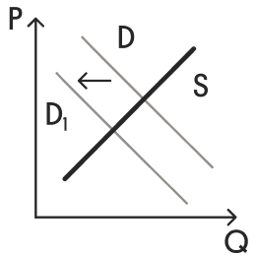
Как изменилась равновесная цена?
Что могло вызвать изменение спроса? Сначала укажите любое одно обстоятельство (фактор), затем объясните его влияние на спрос (обязательно укажите характер изменения спроса). (Объяснение должно быть дано применительно к рынку, указанному в тексте задания.)
Как изменятся предложение и равновесная цена на данном рынке, если при прочих равных условиях откроется новая фабрика кожаной обуви?
Ответ:
№22 Феликс, 28-летний дееспособный гражданин иностранного государства, имеющий законный источник средств к существованию, решил обратиться с заявлением о приеме в гражданство Российской Федерации в общем порядке.
Какие условия приема в гражданство РФ? (Укажите любые два требования, кроме названных в условии задачи.) В ведении какого субъекта государственной власти согласно Конституции РФ находится решение вопросов российского гражданства? Какие личные (гражданские) права есть у граждан РФ? (Назовите любые два таких права.) Какие основания приобретения гражданства РФ (кроме упомянутого в условии) установлены законодательством? (Назовите любые два основания.)
Ответ:
№23 В Российской Федерации признается и гарантируется местное самоуправление.
На основе положений Конституции Российской Федерации сформулируйте три подтверждения этой характеристики.
(Каждое подтверждение должно быть сформулировано как распространённое предложение с опорой на конкретное положение Конституции Российской Федерации.
Обращаем внимание, что правильное выполнение задания не требует указания в ответе номеров соответствующих статей Конституции и дословного воспроизведения их содержания.)
Ответ:
№24 Используя обществоведческие знания, составьте сложный план, позволяющий раскрыть по существу тему «Институт президентства в РФ». Сложный план должен содержать не менее трёх непосредственно раскрывающих тему по существу пунктов, детализированных в подпунктах. (Количество подпунктов каждого детализированного пункта должно быть не менее трёх, за исключением случаев, когда с точки зрения общественных наук возможны только два подпункта.)
Ответ:
№25 Обоснуйте необходимость разграничения полномочий между федеральными органами и органами субъектов Российской Федерации. (Обоснование должно быть дано с опорой на обществоведческие знания в нескольких связанных между собой распространенных предложениях, раскрывать причинно-следственные и(или) функциональные связи.)
Какие вопросы находятся в совместном ведении федерального центра и субъекта? (Назовите любые три вопроса.)
Приведите по одному примеру, иллюстрирующему участие федерального центра и субъекта Федерации в решении каждого из этих вопросов (На примере субъекта, в котором Вы живёте.) (Каждый пример должен быть сформулирован развёрнуто.)
Ответ:

